

Název školy: Základní škola a Mateřská škola Kladno, Norská 2633
Autor: Mgr. Barbora Šímová
Název materiálu: VY_12_INOVACE_CJ.7.Si.01_Jack_London_prace_s_textem
Datum: 2. 5. 2013
Ročník: sedmý
Vzdělávací oblast: Jazyk a jazyková komunikace
Vzdělávací obor: Český jazyk
Název: Jack London – práce s textem
Číslo operačního programu: CZ.1.07/1.4.00/21.3489
Název projektu: UČÍME SE S RADOSTÍ

Anotace: Žáci z textu a fotografií vyvozují informace o životě J. Londona a při čtení ukázky si prohlubují strategii porozumění textu, získané informace dávají do souvislostí.

Jack London`s cabin, Dawson, Yukon, Canada. An identical cabin exists in Jack London's hometown of Oakland, California in the United States.

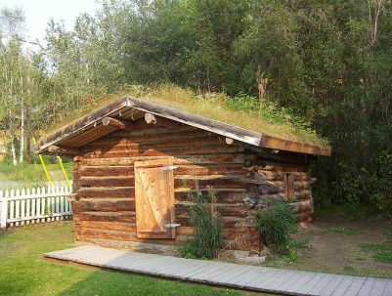
Prohlédni si fotografie z mého alba a v čítance si přečti informace o mém životě a pak rozhodni, která tvrzení jsou pravdivá.
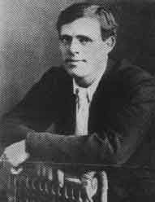
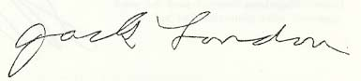

Z mého života
- Byl jsem americký spisovatel. ANO NE
- Když mi bylo 9, měl jsem psa, který se jmenoval Rollo. ANO NE

- V době zlaté horečky se vydal na Aljašku, kde sice nezbohatl, ale později využil zkušeností ze severu ve svých povídkách a knihách.
ANO NE
- Postupně jsem se stal známým a uznávaným spisovatelem, ve své době zřejmě nejlépe placeným. ANO NE
- Cestoval jsem pouze po Aljašce. ANO NE
- Napsal jsem knihy: Volání divočiny, Černý tesák. ANO NE
- Byl jsem zavražděn. ANO NE

Rozdělat oheň ( str. 105 – 116)
1. Podle čeho poznal, že je teplota nižší než - 50^{O}C?
2. Jaká opatření musel udělat proti mrazu?
3. Kdo mu dělal společnost? Popiš ho.
4. Jaký měli vztah? Najdi důkaz v textu a napiš.
5. Jakou radu mu dal pamětník od Sírového potoka?
6. Vyznač na mapě oblast, kde se děj odehrává.
7. Zkus vymyslet a napsat jiný konec příběhu.
……………………………………………………………………………………………………………………………………………………………………………………………………………………………………………………………………………………………………………………………………………………………………………………………………………………………………………………………………………………………………………………………………………………………………………………………………………………………………………………………………………………………………………………………………………………………………………………………………………………………………………………………………………………………………………………………………………………………………………………………………………………………………………………………………………………………………………………………………………………………………………………………………………………………………………………………………………………………………………………………………………………………………………………………………………………………………………………………………………………………………………………………………………………………………………………………………………………………………………………………………………………………………………………………………………………………………………………………………………………………………………………………………………………………………………………………………………………………………………………………………………………………………………………………………………………………………………………………………………………………………………………………………………………………………………………………………………………………………………………………………………………………………………………………………………………………………………………………………………………………………………………………………………………………………………………………………………………………………………………………………………………………………………………………………………………………………………………………………………………………………………………………………………………………………………………………………………………………………………………………………………………………………………………………………………………………………………………………………………………………………………………………………………………………………………………………………………………………………………………………………………………………………………………………………………………………………………………………………………………………………………………………………………………………………………………………………………………………………………………………………………………………………………………………………………………………………………………………………………………………………………………………………..........................................................
Řešení: Z mého života
- Byl jsem americký spisovatel. ANO NE
- Když mi bylo 9, měl jsem psa, který se jmenoval Rollo. ANO NE

- V době zlaté horečky se vydal na Aljašku, kde sice nezbohatl, ale později využil zkušeností ze severu ve svých povídkách a knihách.
ANO NE
- Postupně jsem se stal známým a uznávaným spisovatelem, ve své době zřejmě nejlépe placeným. ANO NE
- Cestoval jsem pouze po Aljašce. ANO NE
- Napsal jsem knihy: Volání divočiny, Černý tesák. ANO NE
- Byl jsem zavražděn. ANO NE
Rozdělat oheň ( str. 105 – 116)

1. Podle čeho poznal, že je teplota nižší než - 50^{O}C?
2. Jaká opatření musel udělat proti mrazu?
3. Kdo mu dělal společnost? Popiš ho.
4. Jaký měli vztah? Najdi důkaz v textu a napiš.
5. Jakou radu mu dal pamětník od Sírového potoka?
6. Vyznač na mapě oblast, kde se děj odehrává.(Yukon)
7. Zkus vymyslet a napsat jiný konec příběhu.
1. Zkouškou. Když si odplivl, slina ve vzduchu zapraskala, než dopadla do sněhu.
2. Jídlo měl pod košilí zabalené do kapesníku na holém těle. Třel si nos a tváře. Věděl, že nemůže být mokrý, musí se hned osušit, jinak zmrzne, proto musel rozdělat oheň…
3. Domorodý eskymácký pes, opravdový vlčák s šedým kožichem
4. Neměli žádné velké důvěrné vztahy. Jeden byl pracovním otrokem druhého (str. 109) .
5. Nikdo nesmí cestovat na Klondiku sám při teplotě nižší než minus padesát.

Zdroje:

SOUKAL, Josef. Čítanka 7: literární výchova pro 7. ročník základní školy a pro odpovídající ročník víceletých gymnázií. 1. vyd. Praha: SPN - pedagogické nakladatelství, c1997, 206 s. ISBN 80-859-3755-7.

http://upload.wikimedia.org/wikipedia/commons/a/ab/JackLondon.jpg
http://upload.wikimedia.org/wikipedia/commons/5/50/Jack_London_signature.jpg
http://commons.wikimedia.org/wiki/File:Jack_London%60s_cabin.JPG

